朝陽科技大學 工業工程與管理系 九十二學年度 畢業專題製作與實習
工作研究實習實驗單元製作
指導老師：鄭啟斌 老師 學生：李瑜君 張峻豪 林世焜 陳永錄
研究目的
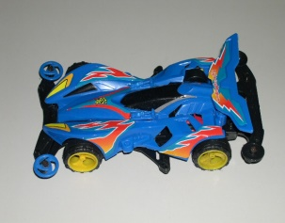
依以往之教學經驗，學生在學習「工作研究」課程時，由於缺乏實務經驗，較難領會本課程之精神及其在實務上之應用。因此，本組針對各種經常在工作研究領域中使用之分析工具，依據學習進度，設計出模擬工作現場情境的輔助
圖1 四驅車
教材與教具，並藉由玩具「四
驅車」(如圖1)之組裝製程貫
穿整個課程。同時以豐富生動
且淺顯易懂的方式來呈現各個
實驗單元，以增進同學之學習
興趣，並能領略「工作研究」
之精義。
研究方法
為了實驗上的流程更加順暢，以「實務」、「實做」、「實用」三要點去著手，因此本組運用下列研究方法：
- 收集「工作研究」相關文獻。
- 利用實驗室現有設備，設計適合之教具。
- 模擬生產現場流程，拍攝影片，幫助學生了解工作研究在實務上之應用。
- 設計工研輔助軟體提昇時間研究的效率，利用軟體輔助排定生產線。(如圖2)
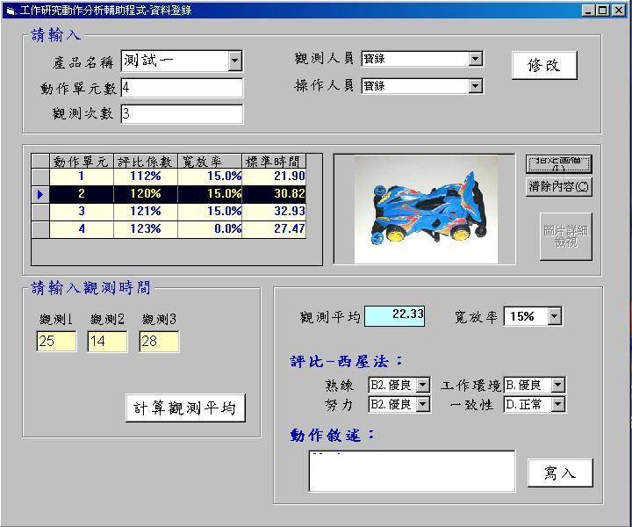
圖2軟體介面

本組所設計之實驗單元如下表(如表1)：
表1 實驗單元
單元 | 名 稱 | 進 度
1 | 操作程序圖 | 1.操作程序圖  2.佈線
2 | 流程程序圖 | 流程程序圖
3 | 左右手程序圖 | 左右手程序圖
4 | 動作經濟原則 | 1.經濟原則  2.應用  3.應用成果
5 | 時間研究 | 1.碼錶測時及分析  2.評比  3.寬放  4.標準工時訂定
6 | 生產線平衡 | 生產線平衡
7 | 作業標準書 | 作業標準書之規劃
8 | 人機程序圖 | 1.佈線  2.繪製圖表

結論
「工作研究」經常是工業工程學生在進入職場後，
所接觸到的第一個工作領域。由於課程限制與學生
本身之工作經驗，使得學生工作上常須一段較長的
摸索時間。本專題希望藉由模擬工作現場的實驗單
元之設計使學生對「工作研究」工具在現場之使用
能有較清楚的概念，以協助學生迅速地將所學應用
於實務上(如圖3)。

1.讓時間研究更有效率。
2.輔助生產線的平衡分析。
1.讓學生對於工作研究，有一架構性之概念。
2.讓學生體會實際在工廠生產線上的狀況。
3.協助學生了解生產線上所須注意的事項。

1.讓學生藉影片體會出現場操作之實際情況。
2.教導學生從影片中找出生產線的問題。
3.找出可以改善的動作。
1.協助學生認識各個分析工作之工具
2.協助學生學會各個分析工具之做法
圖3成效

專題海報內容應包括：
- 研究目的
- 研究方法
- 結果或結論
以上三項為必備，可視需要增加其他內容。

海報格式如下：
- 以Word格式繕打。
- 紙張大小為A4，上、下邊界為1.2cm，左、右邊界為1cm。
- 第一行為「朝陽科技大學工業工程與管理系九十三學年度畢業專題製作與實習」，字體14點，顏色不限。
- 第二行為「專題題目」，字體為18點，顏色不限。
- 第三行為「指導老師與學生」，字體為12點，顏色不限。每位學生名字之間以空1格表示勿加逗號。
- 內文為字體12點，顏色不限。
- 海報底色為全白。
- 圖表的標題為圖下表上，請勿放置錯誤。

